SEGUICI

VAL ROSEG IN CARROZZA
&

TRENINO ROSSO DEL BERNINA
BRESCIA, TRENINO ROSSO DEL BERNINA, VAL ROSEG, LIVIGNO, BORMIO E BOLOGNA

DAL 27 AL 30 GIUGNO 2024
4 GIORNI | 3 NOTTI
DA €595 p.p
Riduzione 3° Letto € 15 | Supplemento Singola € 75

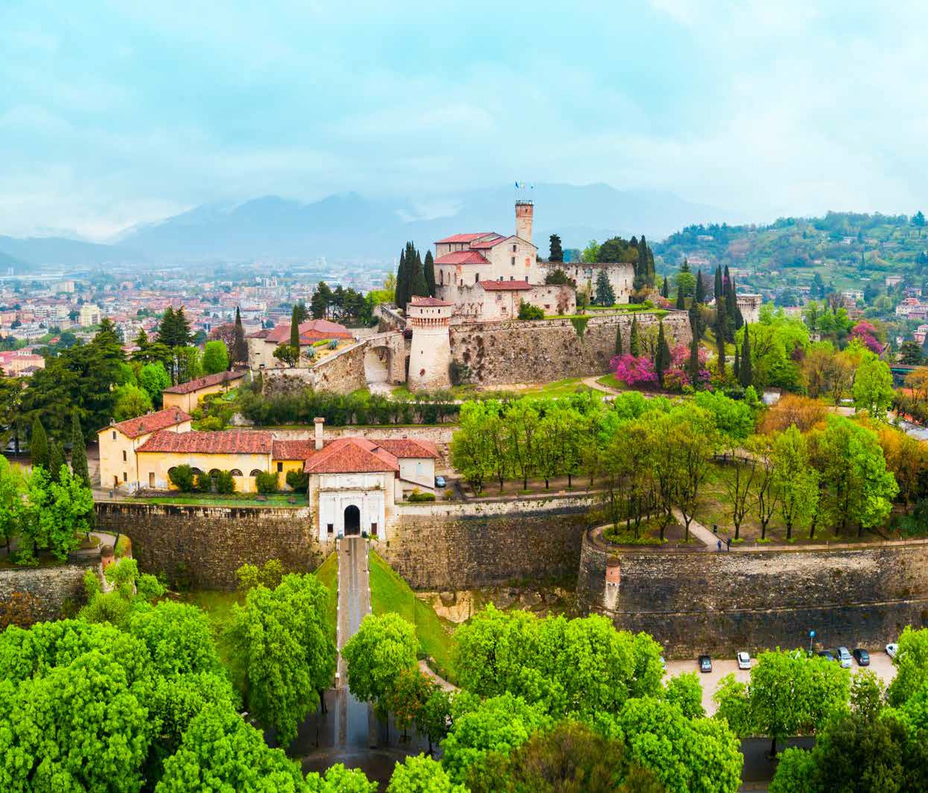
LA QUOTA COMPRENDE
- Bus G.T. con impianto di climatizzazione con sistemi filtranti e funzione antivirale per tutti i trasferimenti e le escursioni in programma, sistemazione presso Hotel Garni a Grosotto o similare, trattamento di mezza pensione con cena tipica, pranzo tipico in Val Roseg, bevande ai pasti, Trenino Rosso del Bernina da Tirano a Pontresina, escursione in Val Roseg con le carrozze trainate da cavalli, visite guidate come da programma, accompagnatore, assicurazione medico-bagaglio.
LA QUOTA NON COMPRENDE
- Eventuale tassa di soggiorno, tutti gli ingressi previsti, mance e facchinaggio, auricolari, assicurazione annullamento facoltativa Euro 30,00, tutto quanto non espressamente indicato alla voce “la quota comprende”

VAL ROSEG IN CARROZZA & TRENINO ROSSO DEL BERNINA
BRESCIA, TRENINO ROSSO DEL BERNINA, VAL ROSEG, LIVIGNO, BORMIO E BOLOGNA
PROGRAMMA DI VIAGGIO
1° GIORNO: Roma – Brescia – Grosotto
Incontro dei partecipanti a Roma Piazzale Ostiense, sistemazione in Bus G.T. e partenza per Brescia. Pranzo libero e visita guidata: la parte romana e longobarda con il Capitolium, Piazza del Foro, il Teatro Romano e la quarta cella del santuario repubblicano, unico in tutta l’Italia settentrionale. Visita del Duomo Vecchio, Duomo Nuovo, Palazzo Broletto, Piazza Loggia, maggiore testimonianza della dominazione veneta a Brescia con il palazzo della Loggia, il Sacro Monte di pietà, sulla cui facciata sono state murate nel XV secolo molte lapidi romane e l’orologio astronomico. Visita della Chiesa San Giovanni Evangelista per ammirare la Celebre Cappella affrescata da Romanino e Moretto. Proseguimento per Grosotto, sistemazione in hotel, cena e pernottamento.

2° GIORNO: Tirano - Val Roseg– St. Moritz
Prima colazione in hotel, trasferimento a Tirano, incontro con la guida e partenza con il famoso Treninorosso del Bernina fino a Pontresina. Il treno effettua un viaggio mozzafiato, sia in inverno sia in estate, su pendenze del 70 per mille (senza cremagliera) sino ad un’altitudine di 2253 m s.l.m., cosa unica in Europa. Le linee dell’Albula e del Bernina sono state inserite nell’elenco del Patrimonio Mondiale dell’UNESCO nel luglio 2008.
Arrivo a Pontresina in tarda mattinata. Escursione con le carrozze trainate da cavalli fino in Val Roseg. Il servizio di carrozze a cavalli garantisce un piacevole tragitto permettendo al turista di dedicarsi completamente alla contemplazione dei luoghi. La Val Roseg è una splendida valle dove la natura, come del resto in molte zone della Svizzera, sembra ancora intatta, così come la fauna alpina. Si possono avvicinare facilmente gli animali tipici delle nostre montagne: camosci, cervi, caprioli, scoiattoli, marmotte nella stagione calda e, con molta fortuna, anche la volpe, oltre a molti tipi di uccelli che si avvicinano senza timore.
Si arriverà fino al pianoro di origine glaciale dove si effettuerà una sosta per il pranzo tipico in ristorante. Nel
pomeriggio si tornerà a Pontresina con le carrozze trainate da cavalli e si proseguirà in Bus fino a St. Moritz per una veloce visita guidata del centro storico. Rientro in hotel, cena e pernottamento

3° GIORNO: Livigno e Bormio
Prima colazione in hotel, incontro con la guida e partenza per Livigno. Mattinata con accompagnatore nella zona extra doganale. L’abitato consiste in un lungo serpentone di abitazioni, piccole e caratteristiche. Ovunque, ma con maggiore concentrazione nel centro del paese si trovano negozi di tutti i generi: questo è
dovuto al fatto che Livigno, oltre ad essere una rinomata località turistica meta di sportivi appassionati dello sci e della montagna, è anche una zona extra doganale. Pranzo libero. Nel rientro sosta a Bormio per la visita guidata del centro storico e delle sue chiese. Rientro in hotel, cena e pernottamento

4° GIORNO: Bologna - rientro in sede
Prima colazione in hotel e partenza per il rientro. Sosta a Bologna per una passeggiata in centro con accompagnatore e pranzo libero. Proseguimento per il rientro in sede

Per motivi tecnici l’ordine delle visite potrebbe essere modificato

PER INFORMAZIONI E PRENOTAZIONI: 06.77201831 EMAIL BOOKING@3ATOURS.COM DESCRITTIVI COMPLETI SU WWW.3ATOURS.COM

